МИНИСТЕРСТВО ЦИФРОВОГО РАЗВИТИЯ, СВЯЗИ И МАССОВЫХ КОММУНИКАЦИЙ РОССИЙСКОЙ ФЕДЕРАЦИИ
Ордена Трудового Красного Знамени федеральное государственное бюджетное образовательное учреждение высшего образования
«Московский технический университет связи и информатики»

Кафедра Программная инженерия

ОТЧЕТ
по лабораторной работе №3
по дисциплине «Основы DevOps»

Тема
«Основы Docker»

Выполнил: студент группы БВТ2402
Аралушкин Максим Дмитриевич

Проверил: Тимчук А.В.

Москва, 2026
Цель работы
Познакомиться с технологией Docker и её концепциями, изучить основы команды Docker CLI, формат описания образов с помощью Dockerfile.

Ход работы
Развернули контейнер nginx и посмотрели логи:
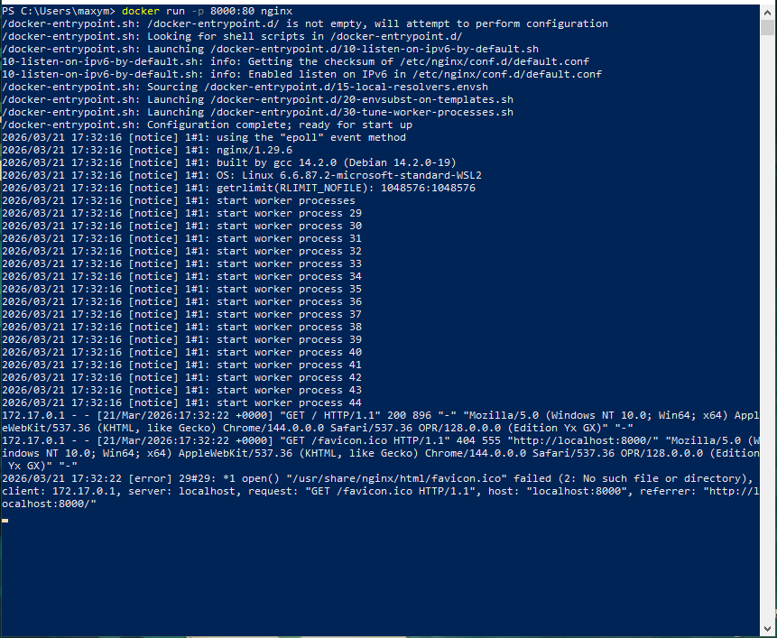
С помощью jq рассмотрели содержимое контейнера:
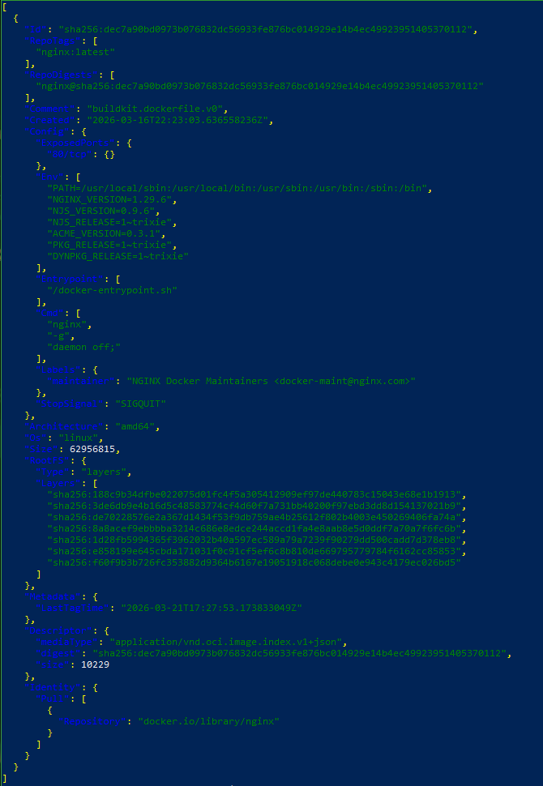

Описание Dockerfile для python приложения:
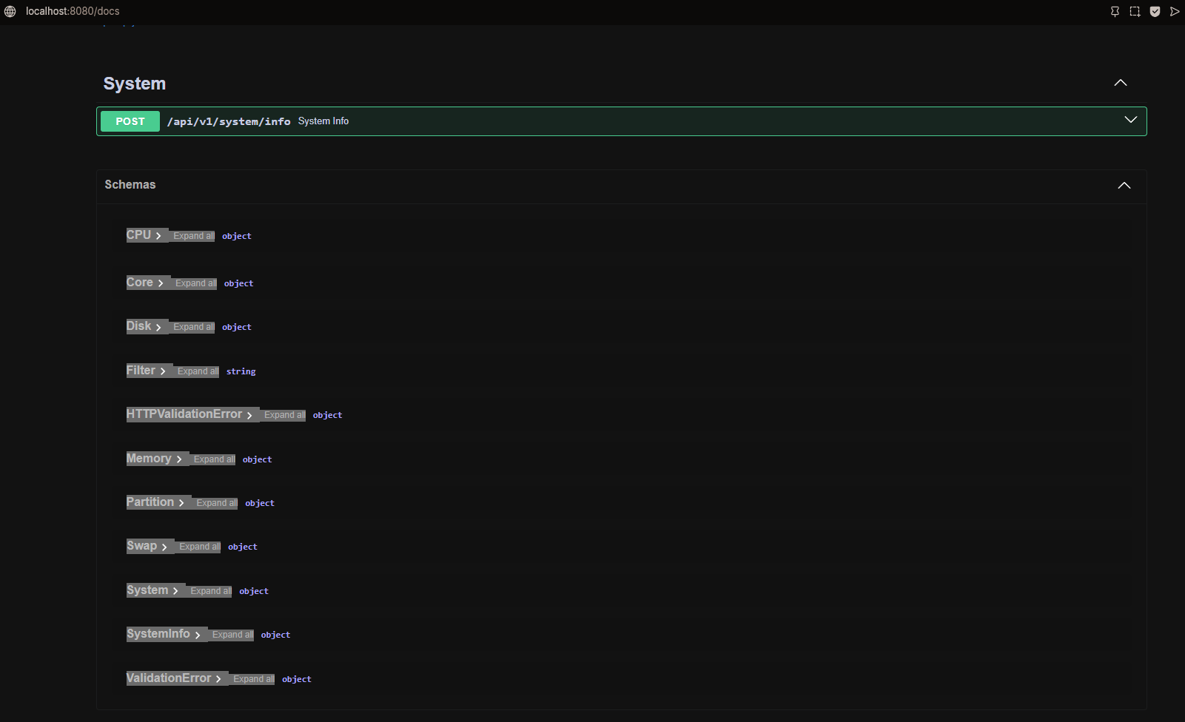

Dockerfile для java приложения, сравнение размеров:
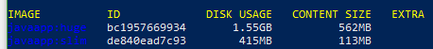

Вывод
В ходе данной лабораторной работы я познакомился с технологией Docker и её концепциями, изучил основы команды Docker CLI, формат описания образов с помощью Dockerfile. Выполнил самостоятельные задания на закрепление материала.

